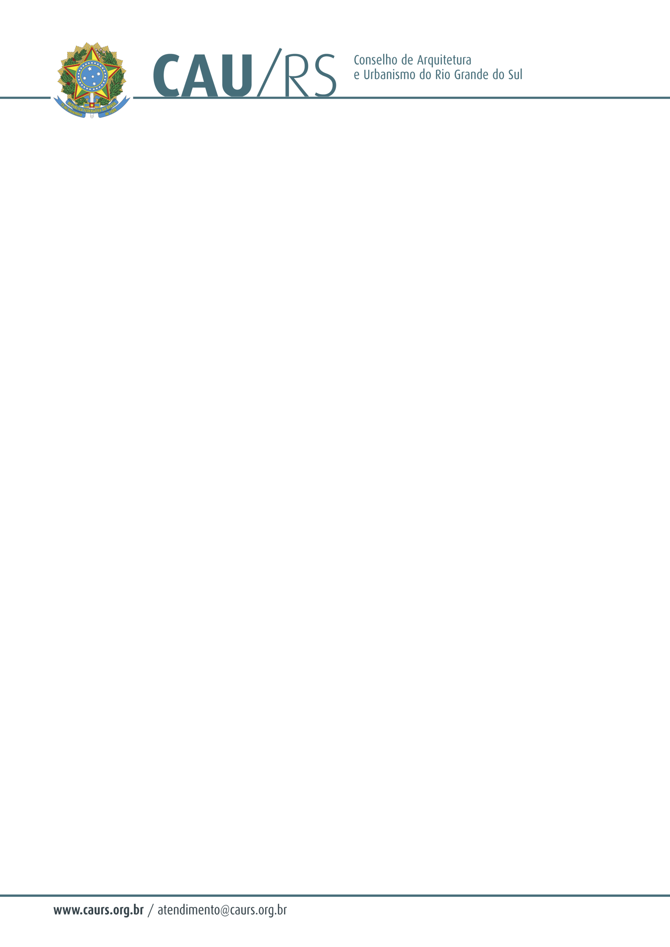

DELIBERAÇÃO DA COMISSÃO DE PLANEJAMENTO E FINANÇAS DO CAU/RS Nº 23/2013,
DE 19 DE FEVEREIRO DE 2013.

Aprovou o reajuste salarial para os assessores técnicos do CAU/RS, profissionais de Arquitetura e Urbanismo, de acordo com a Resolução 38 do CAU/BR.

A Comissão de Planejamento e Finanças do Conselho de Arquitetura e Urbanismo do Rio Grande do Sul no uso das suas atribuições legais, reuniu-se no dia 19 de fevereiro de 2013, e em análise à Resolução nº 38, de 09 de novembro de 2012 do CAU/BR, que dispõe sobre a fiscalização do cumprimento do salário mínimo profissional arquiteto e urbanista - Lei 4.950-A, aprovou o reajuste salarial para os assessores técnicos profissionais de arquitetura e Urbanismo do Conselho de Arquitetura e Urbanismo do Rio Grande do Sul.

Fausto Henrique Steffen
Coordenador da Comissão de Planejamento e Finanças

